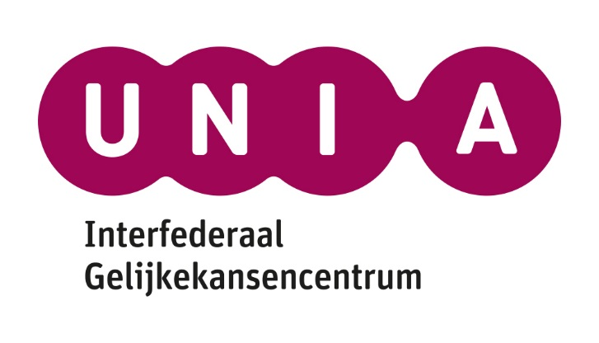
TOESTEMMINGSFORMULIER PORTRETRECHT
Minderjarige deelnemer

Ik/Wij, ondergetekende(n) (naam en voornaam van de wettelijk verantwoordelijken) ……………………………………………………………………………………………………………………………………………….. verklaren toestemming te geven voor het openbaar maken en verspreiden van beeldmateriaal van (naam en voornaam van de leerling)
……………………………………………………………………………………………………………………………………………….. dat gemaakt werd in het kader van de wedstrijd “#GeefMe1Minuut”*. Ik/wij geef(ven) het Interfederale Gelijkekansencentrum Unia de toestemming deze beelden te gebruiken en te verspreiden op het internet en op evenementen, die ze organiseert of waaraan ze deelneemt.
Handtekening(en) :

* Meer informatie over de wedstrijd op www.geefme1minuut.be

